TERMO DE DISPENSA DE LICITAÇÃO № 21/2023/COFECON
1. REFERÊNCIA

Prestação de serviços de manutenção preventiva de quatro equipamentos de Nobreak de servidores do Cofecon com o fornecimento de peças (baterias e ventiladores) que necessitam de reposição.

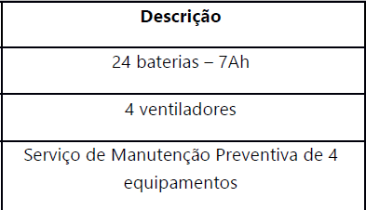
2. OBJETO
Cnpj: 07.296.540/0001-03 – Ipsum Comércio e Representações de Sistemas de Energias Ltda
  - Contratante:
  - Contratada:
CONSELHO FEDERAL DE ECONOMIA - COFECON

- VALOR TOTAL
R$ 4.200,00 (quatro mil e duzentos reais)

- AMPARO LEGAL
Inciso II, art. 75, da Lei n° 14.133/2021; Decreto nº 11.317, de 29 de dezembro de 2022.
5.1 Reconheço a minuta da dispensa de licitação, amparada no Inciso II, art. 75, da Lei n° 14.133/2021, para a contratação do objeto deste Termo.
5.2. Submeto o ato ao Senhor Presidente do Cofecon, para a ratificação da situação de dispensa de licitação.
5. RESOLUÇÃO

Ana Claudia Ramos Pinto
Coordenadora Cofecon

1. Ratifico o ato da minuta da dispensa de licitação, considerando os argumentos apresentados no processo n° 20525/2023.
RATIFICAÇÃO DO ATO

Paulo Dantas da Costa
Presidente Cofecon

